附件2：
土地成交公示暨建设用地规划许可证批前公告牌
建设项目用地基本情况 | 土地使用权人 |  | 土地坐落图片样例  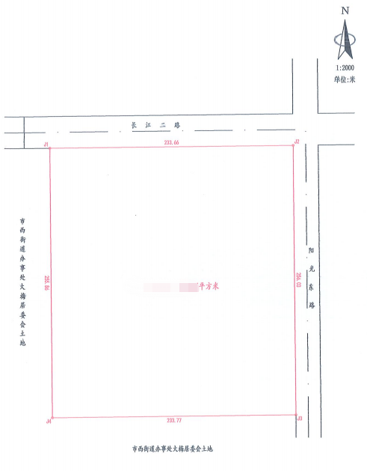
 | 土地坐落
 | 土地用途
 | 用地面积
 | 供地方式
 | 出让合同编号
规划条件 | 容积率
 | 建筑密度
 | 绿地率
 | 使用期限 | 年
约定开工时间 |  | 2023年 月 日
约定竣工时间 |  | 2025年 月 日
监管机构 |  | 自然资源规划部门：  行政审批服务部门：
举报电话 |  | 自然资源规划部门：  行政审批服务部门：

